## 夏日读书图书管理系统

1. **项目名称**

夏日读书图书管理系统

1. **项目环境**

Linux+Apache+MySQL+PHP+PHPmyadmin

1. **项目概述**

本项目目的是实现一个简单的图书管理系统，用户可以登录系统进行借书，还书，可以按功能查找书籍。管理员有管理员登录通道，管理员登录后可以管理图书，增加图书等操作。

**四．项目内容**

1. 搭建Lamp环境

在Ubuntu16.04中，先安装Apache2，再安装PHP7.0，然后安装MySQL，此步骤需要设置以后登录MySQL的用户名和密码，最后安装PHPmyadmin，此步骤中选择需要配置的服务器，选择Apache，然后输入之前设置的密码，安装完毕后，打开浏览器，输入地址，可以看到数据库的登录界面，环境就搭好啦。

1. 开始项目（分为Windows版和Linux版，一些一样的界面没有重复粘贴）

（1）用户界面

打开网页，出现首页界面

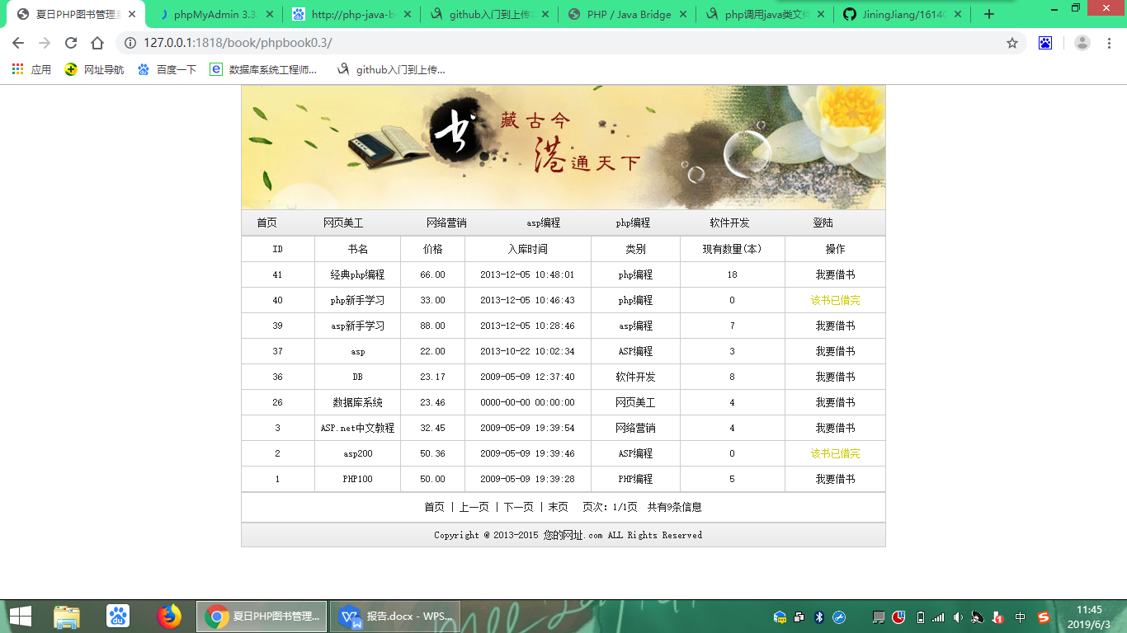

（Windows版）

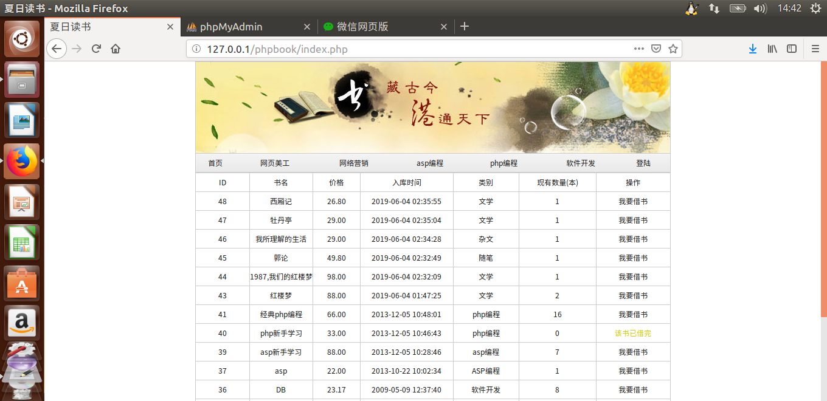

（Linux版）

点击登录按钮，显示下图界面，选择用户登录或管理员登录

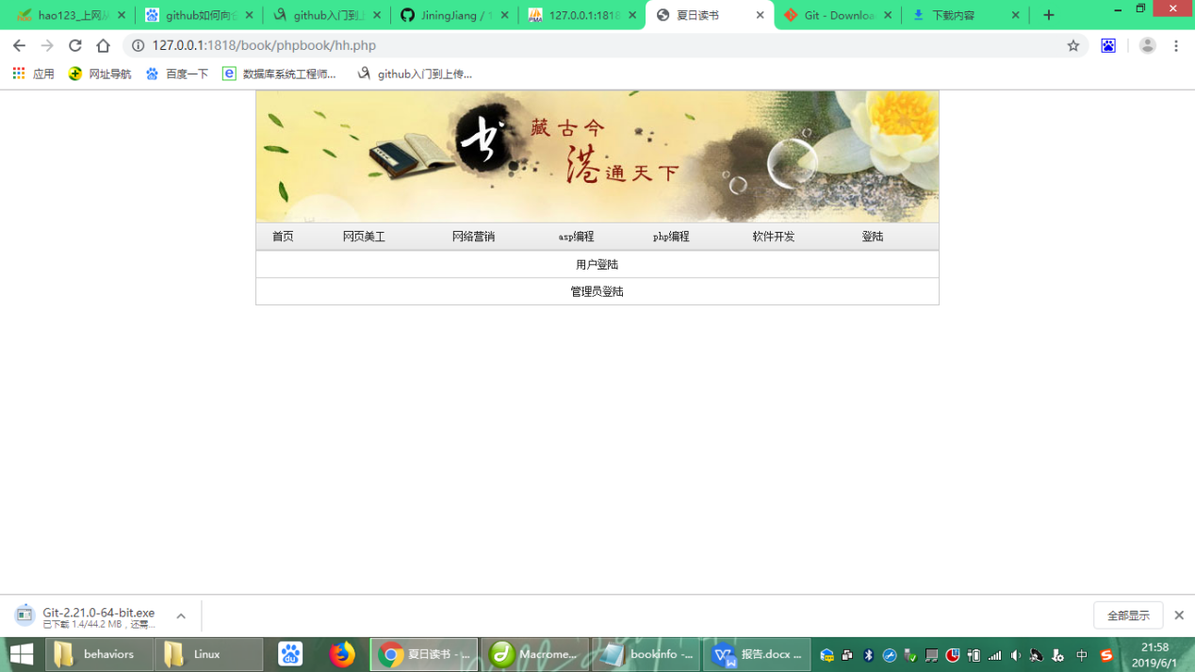

点击用户登录，出现如下界面，可以输入用户名和密码

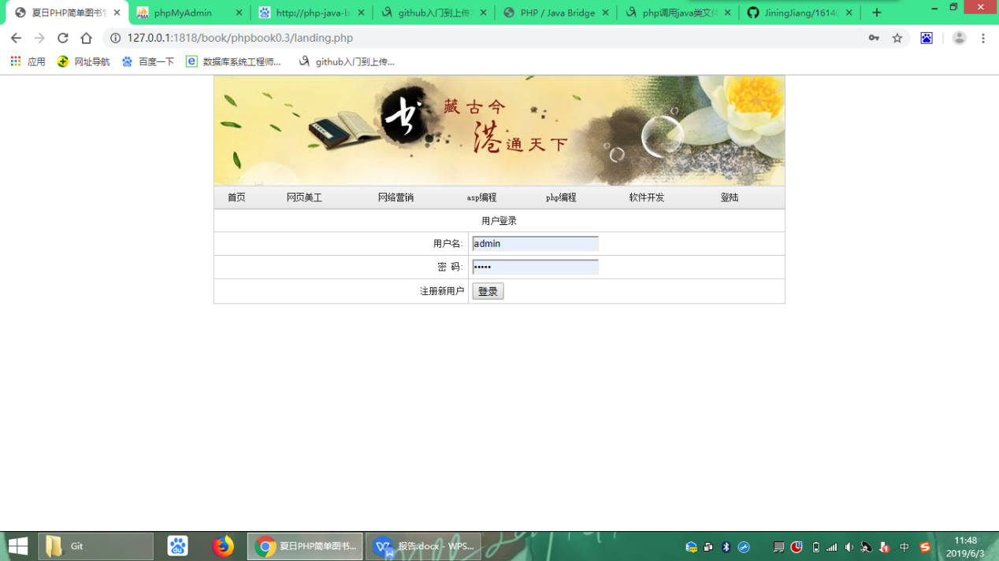

如果没有登录账号，可以点击注册新用户

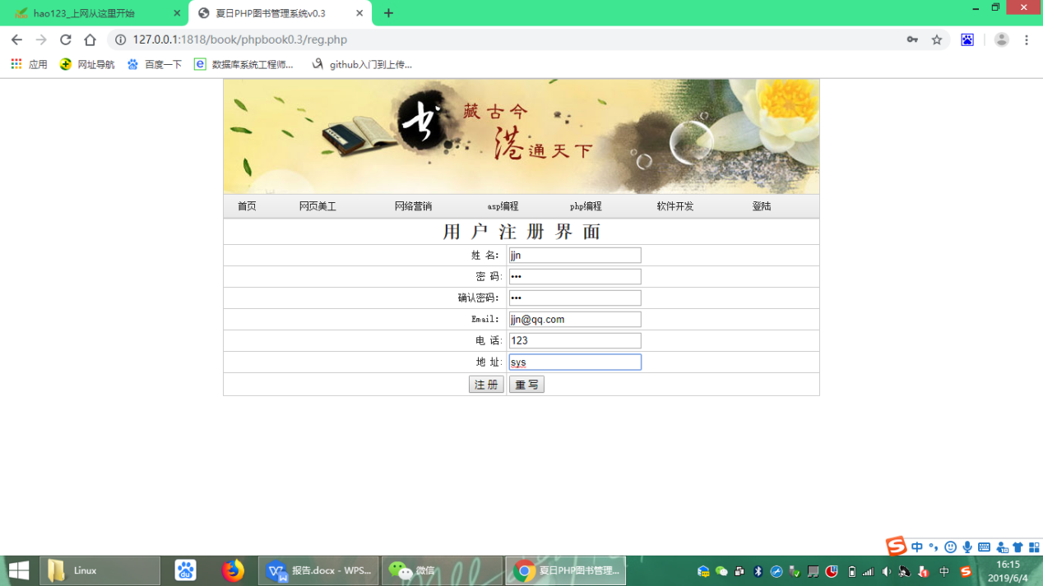

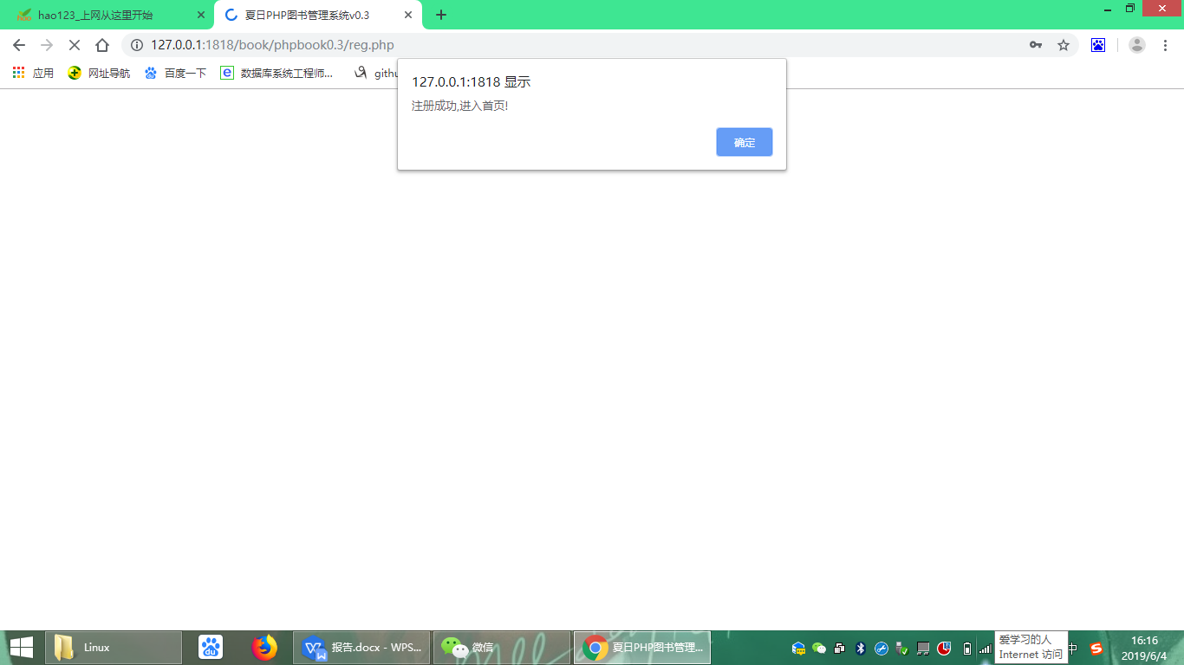

（2）管理员

点击管理员登录，出现如下界面，可以输入用户名和密码，并且需要输入验证码（这里设置了记住密码，方便测试）

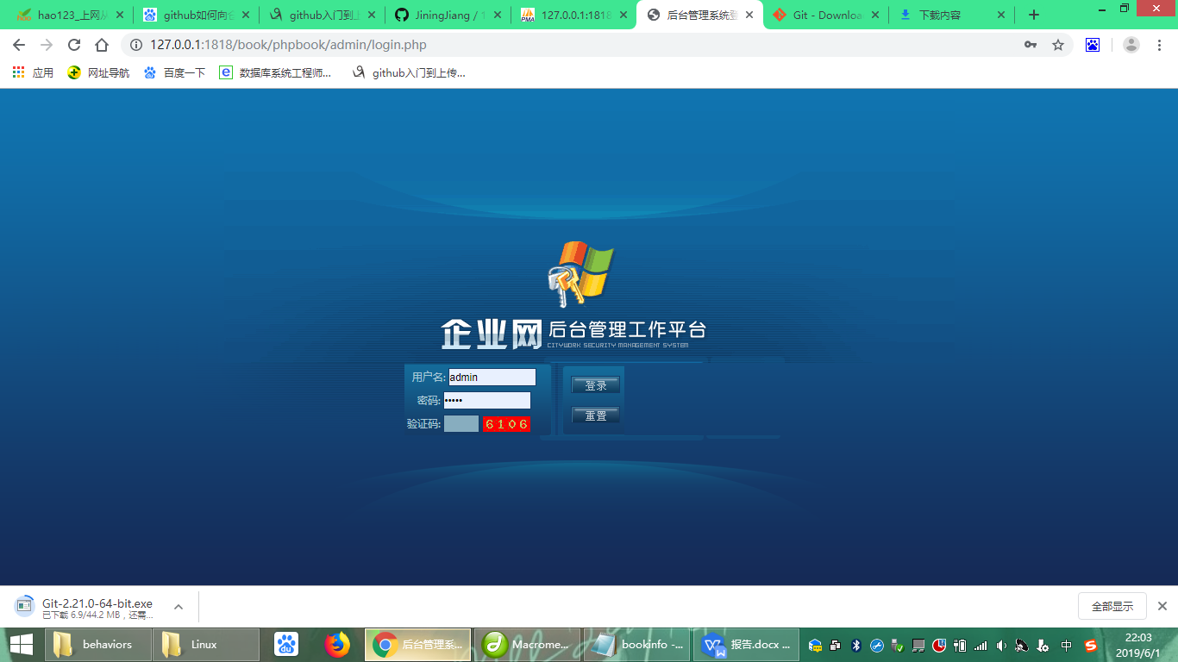

登陆成功后，会弹出如下对话框

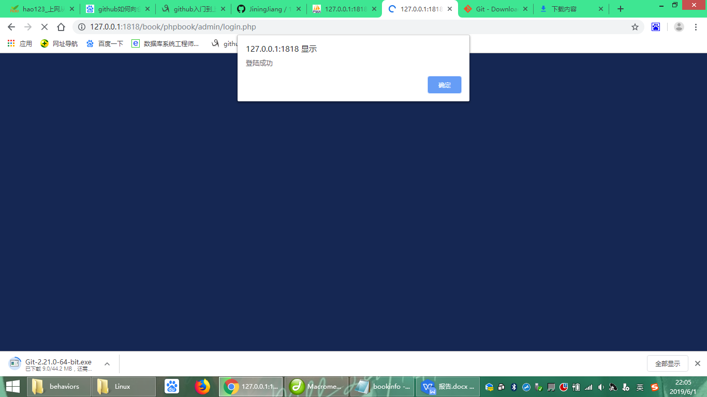

确认后，出现如下界面，显示该系统的信息

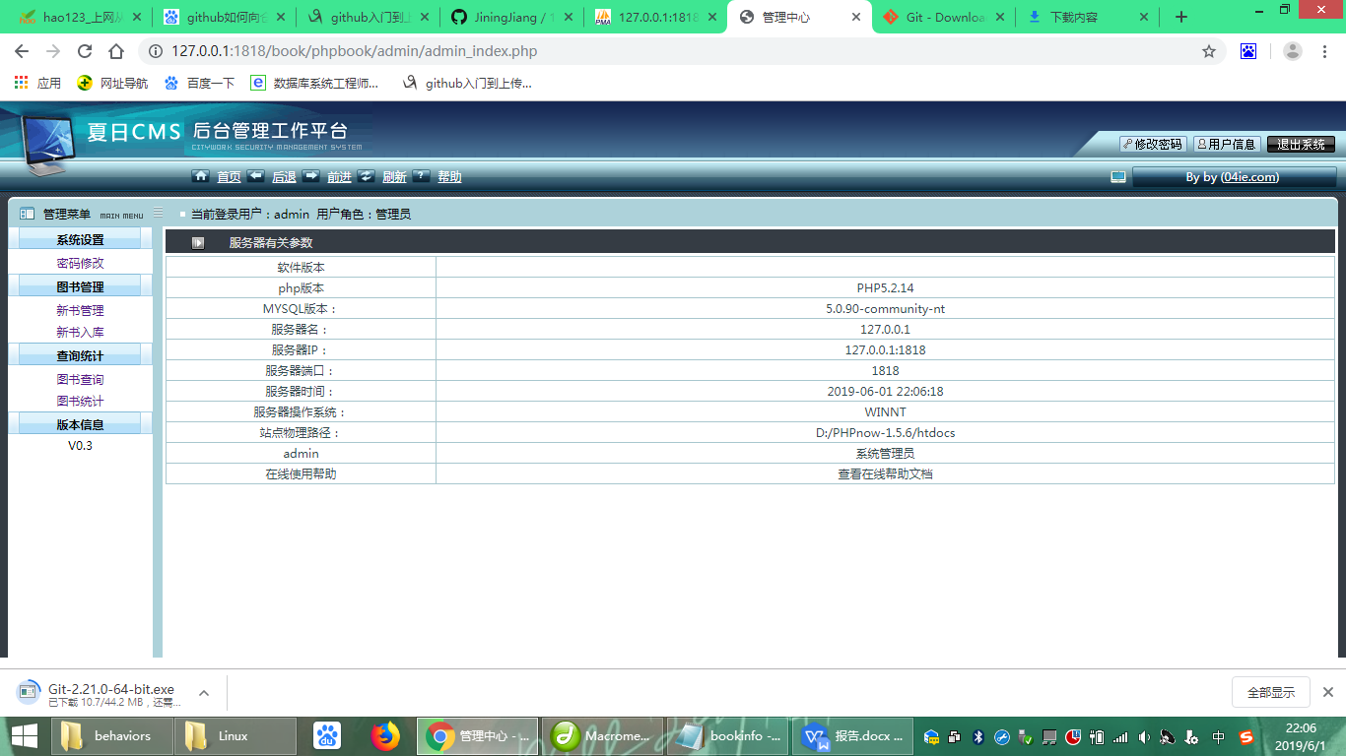

点击密码修改，管理员可以修改密码

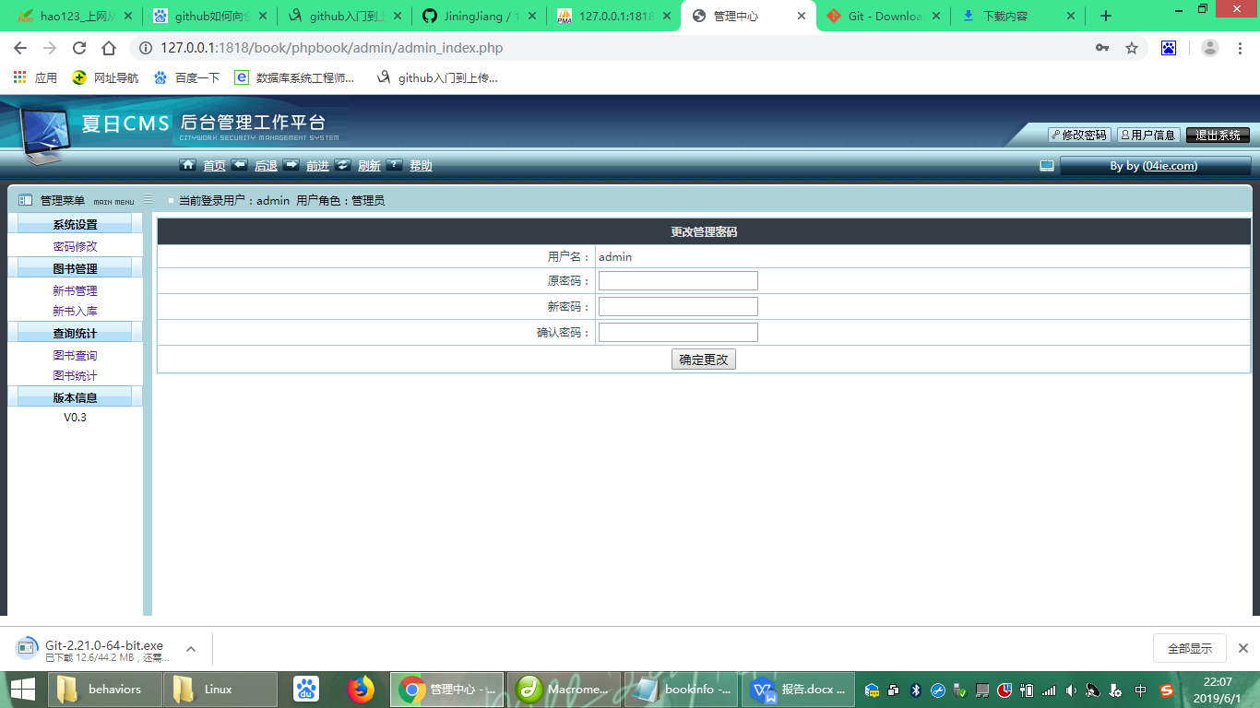

（Windows版）

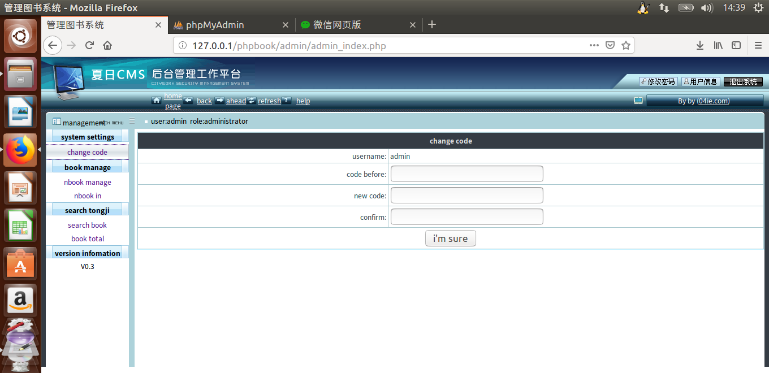

（Linux版）

点击新书管理，可以查看到目前已有图书的信息，可以对每一项进行修改或删除

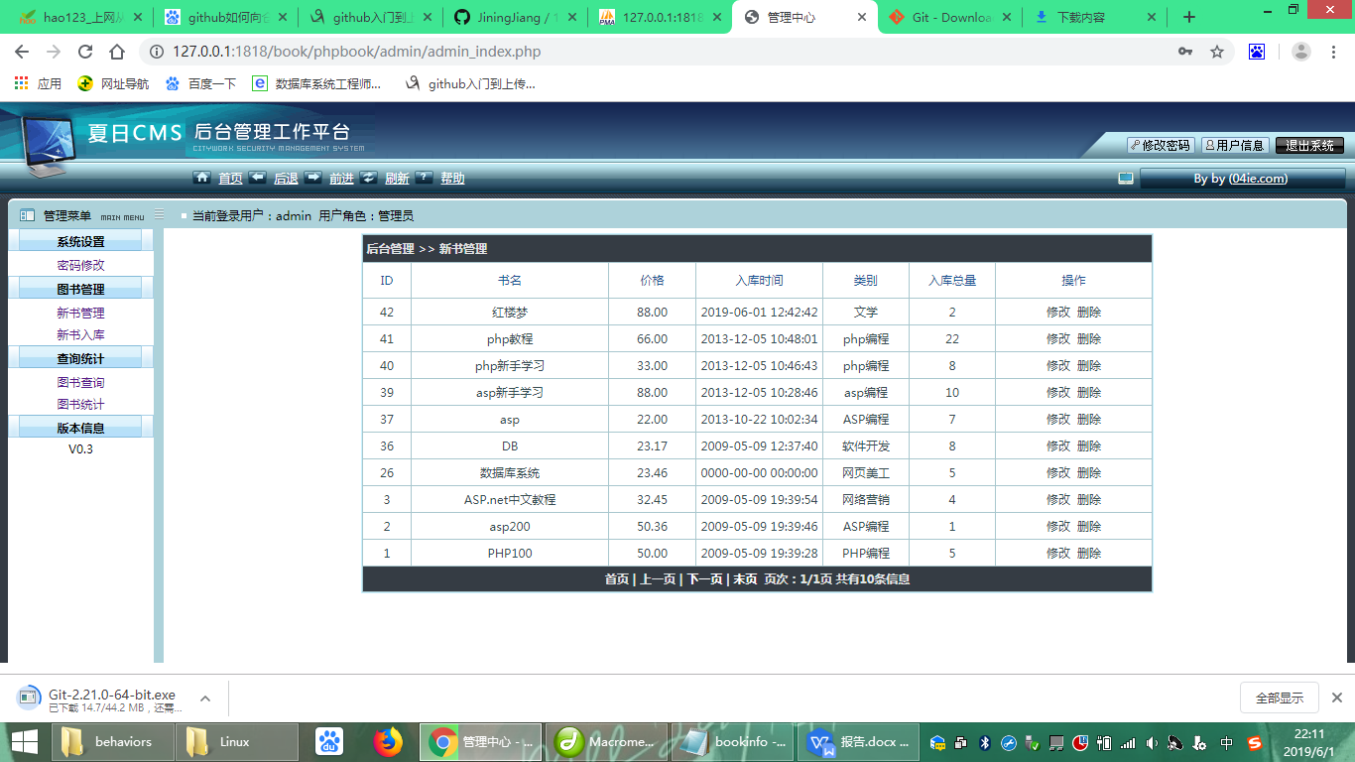

（Windows版）

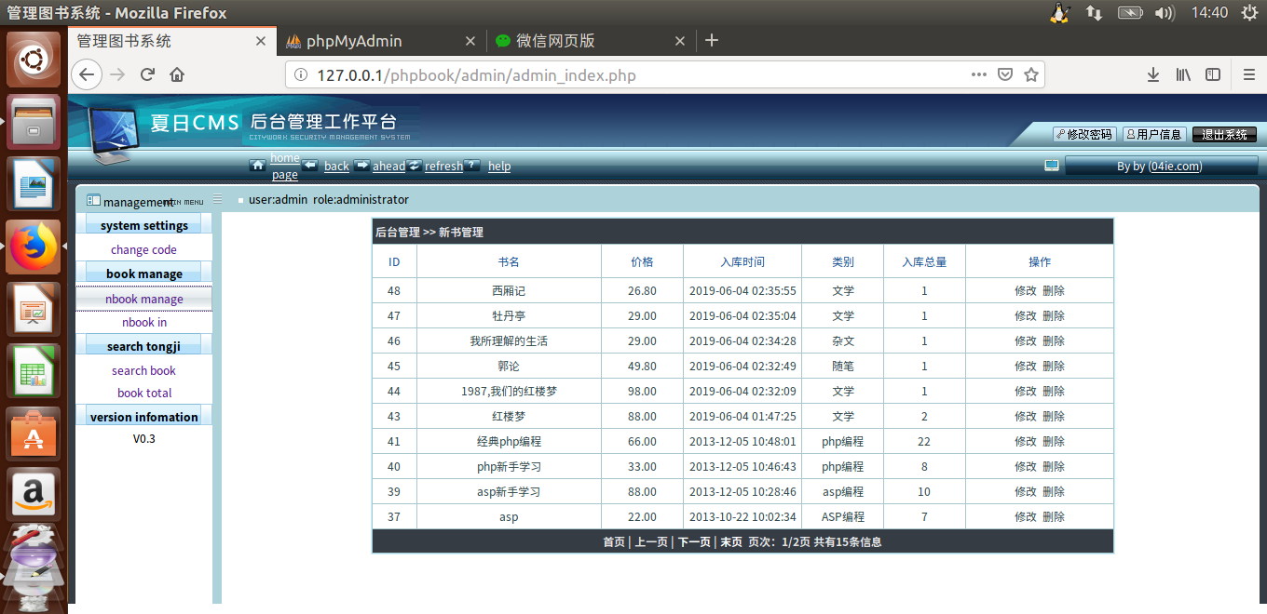

（Linux版）

点击新书入库，可以向书库中添加图书，需要输入书名，价格，日期自动生成，所属类别和入库总量

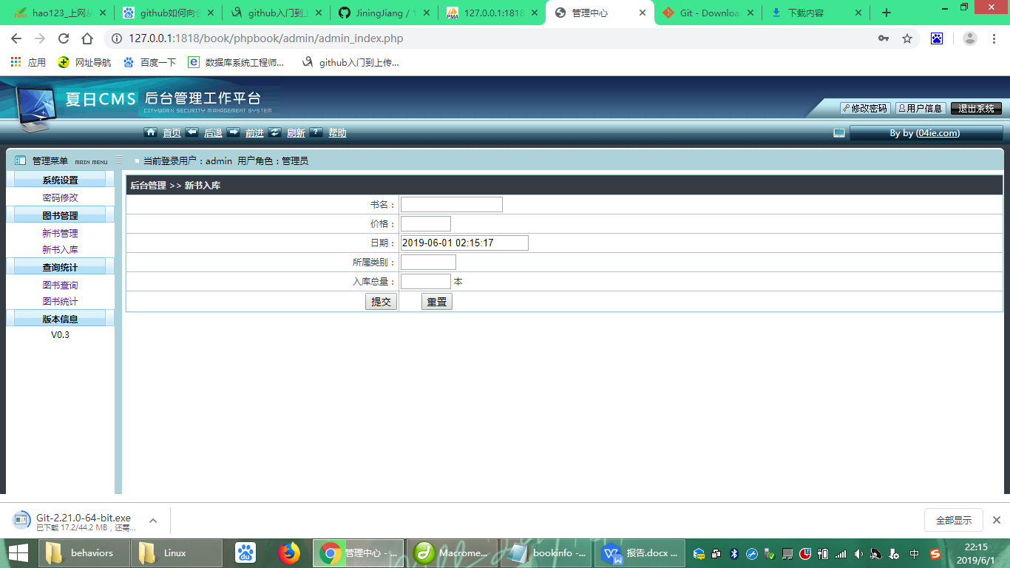

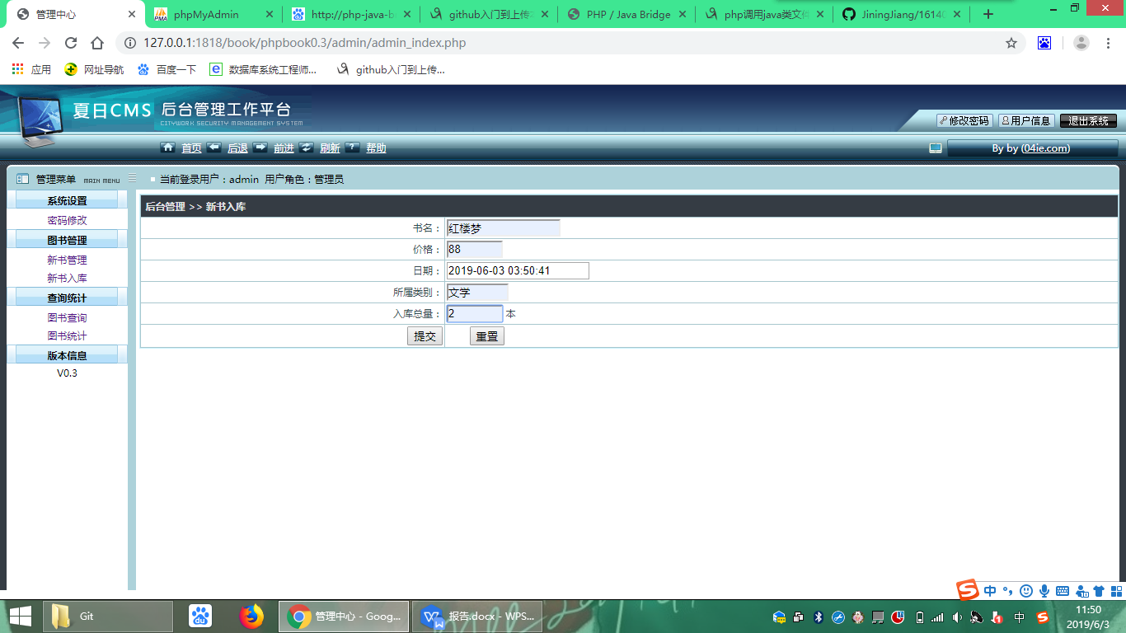

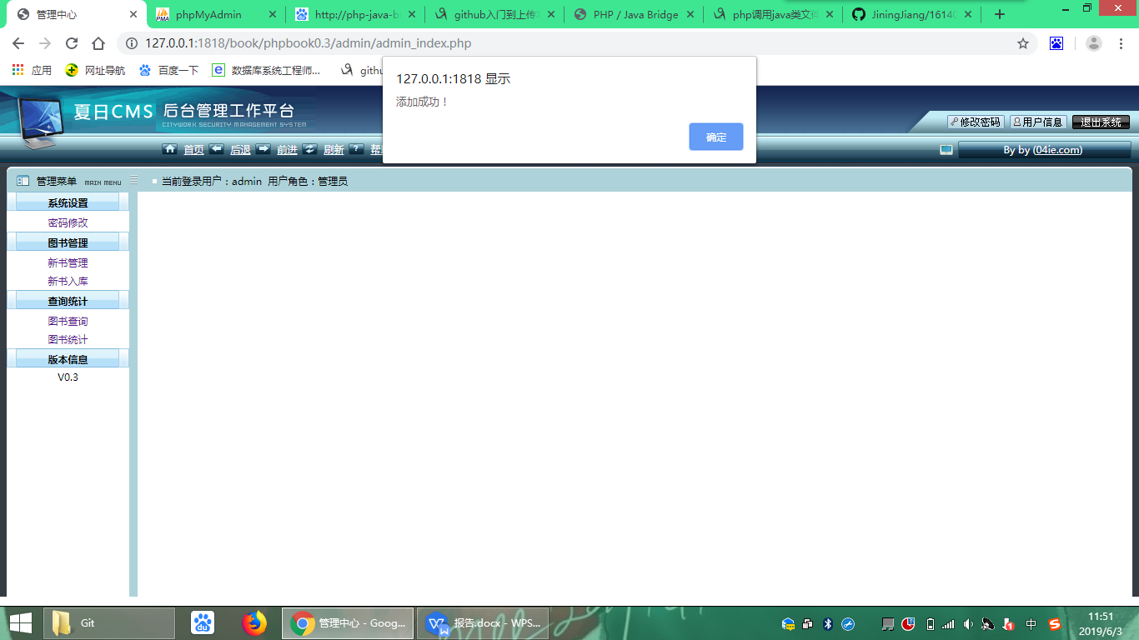

返回新书管理，可以看到图书添加成功

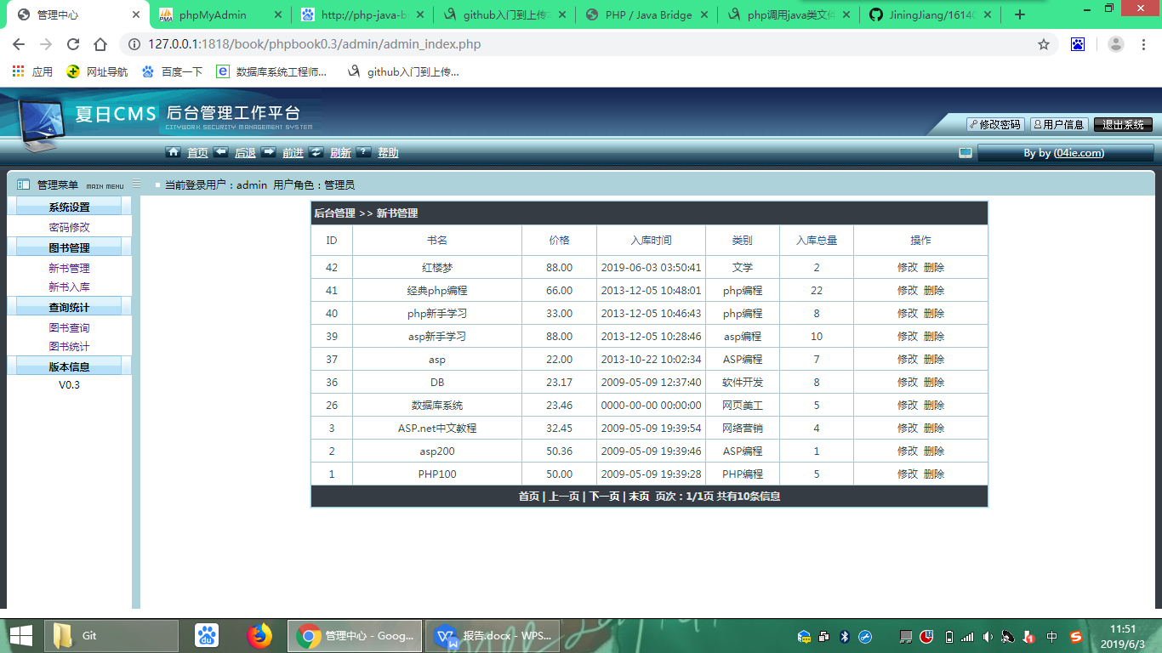

点击修改，可以对已有图书修改信息

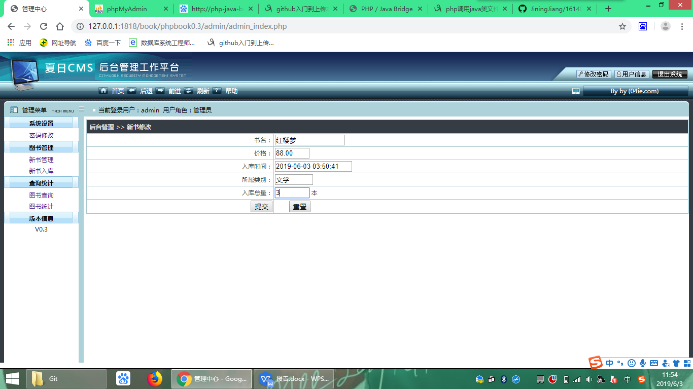

（Windows版）

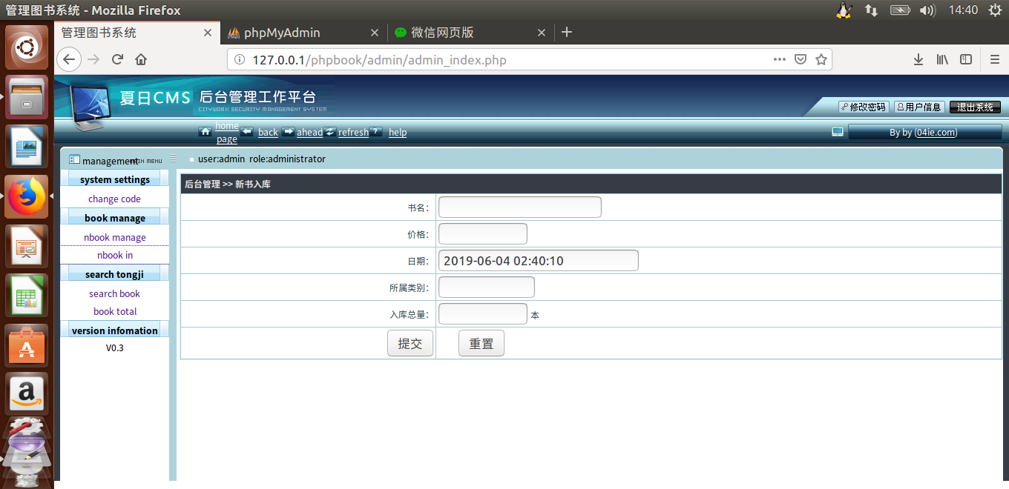

（Linux版）

点击提交后

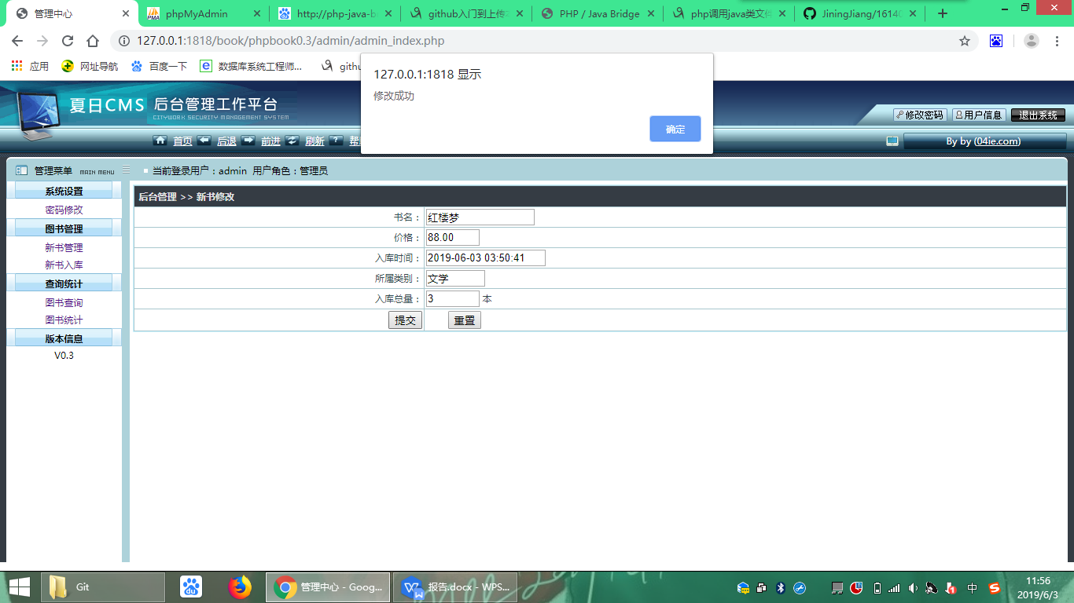

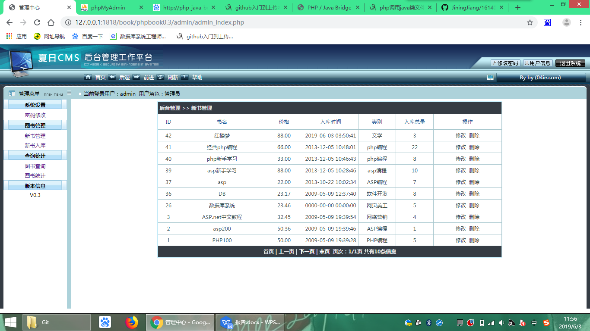

点击图书查询，可以按不同关键字进行查询

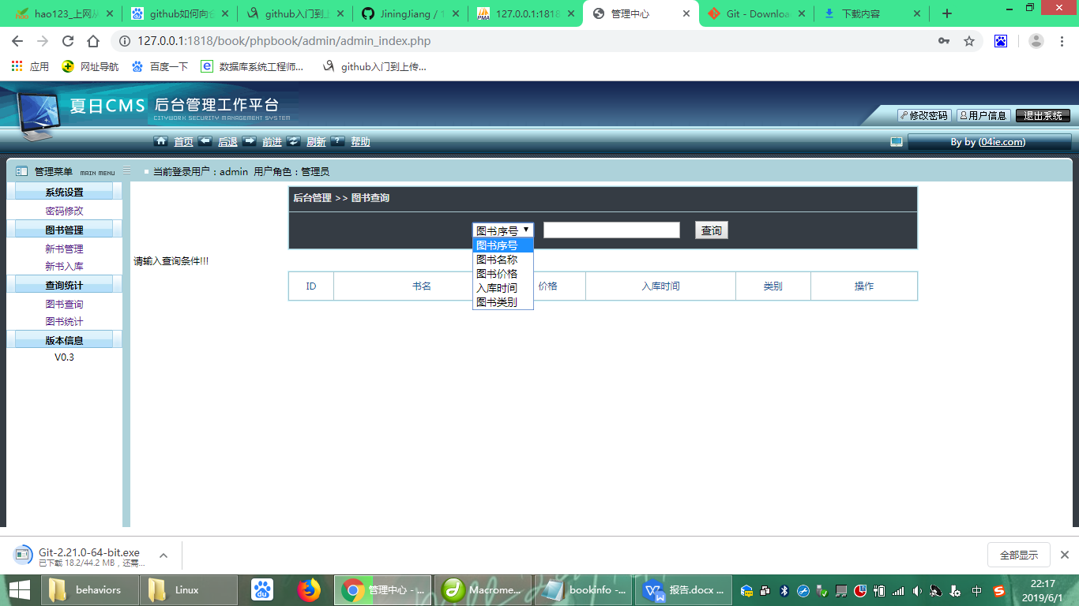

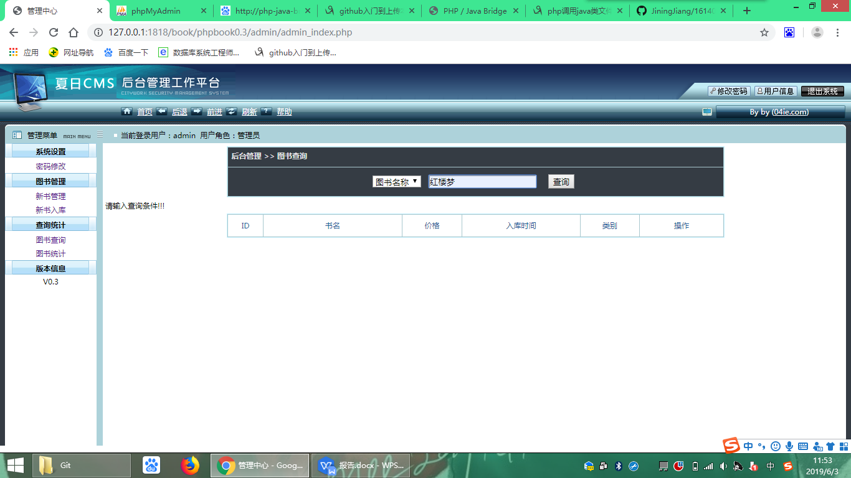

点击查询，出现结果

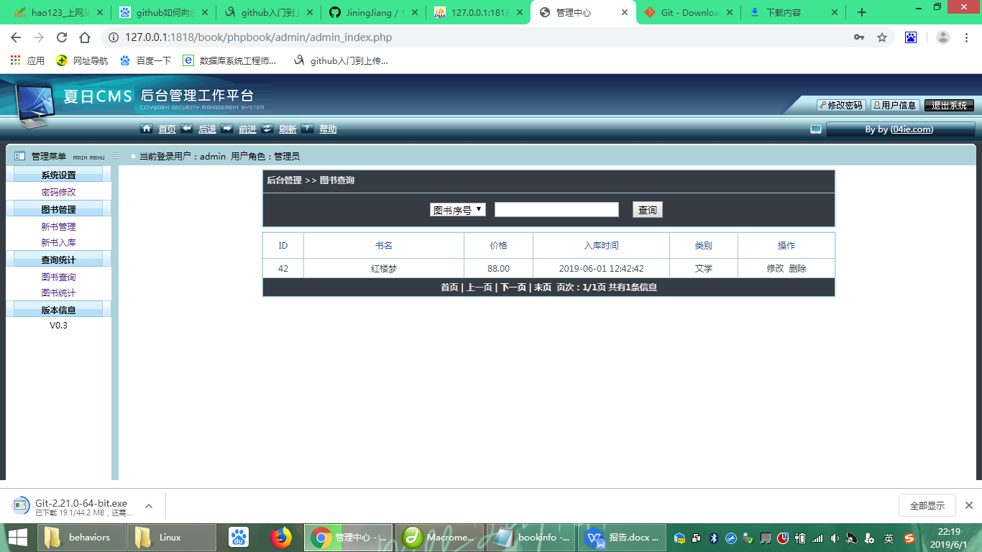

点击图书统计，按照图书所属类别对每一类图书进行统计图书数量

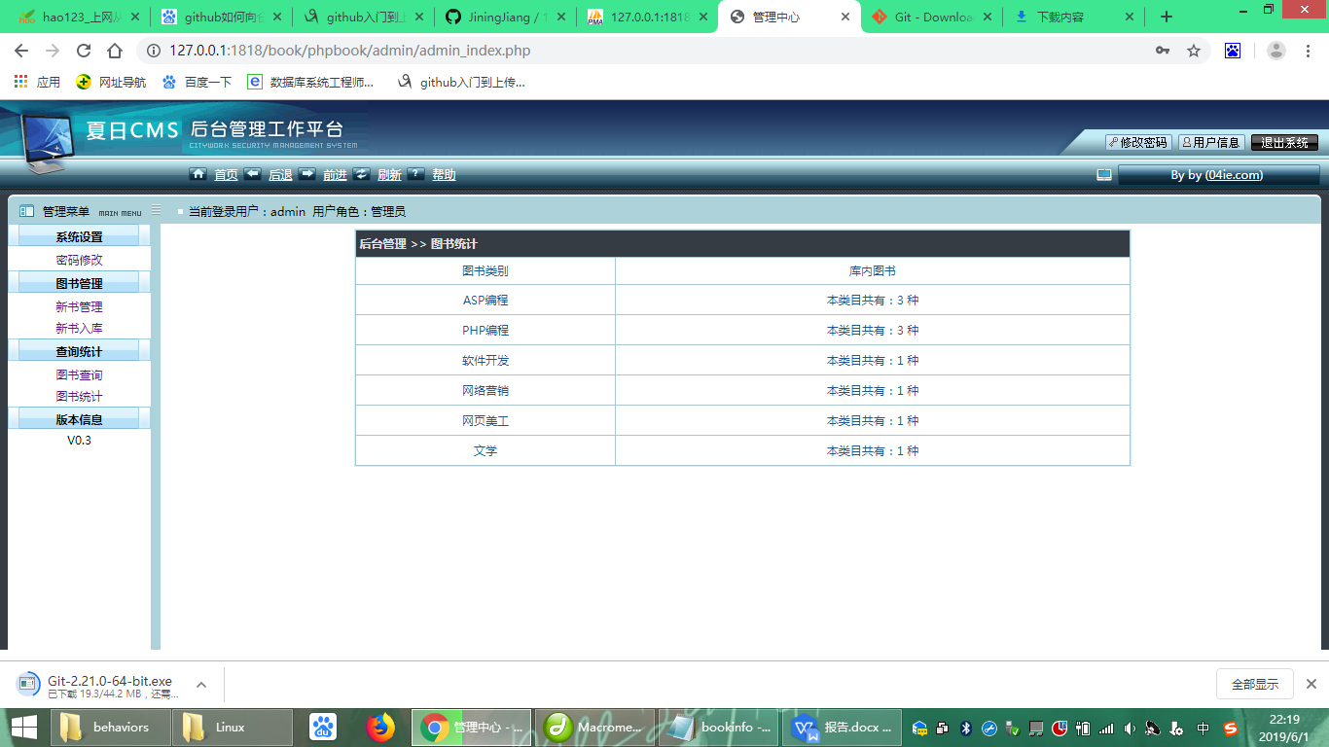

（Windows版）

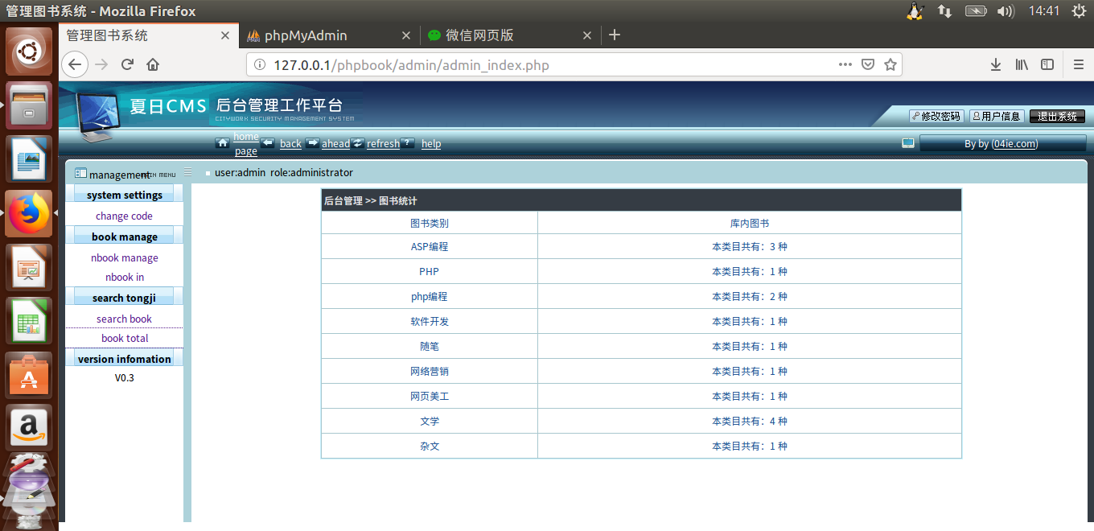

（Linux版）

（三）其他尝试（除了这个项目，还做了一些其他的尝试，但都没有很完善）

尝试一：订餐系统

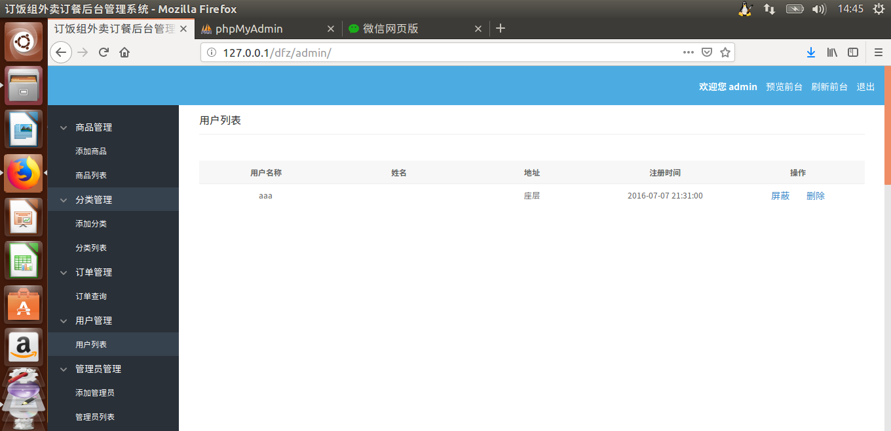

尝试二：图书系统

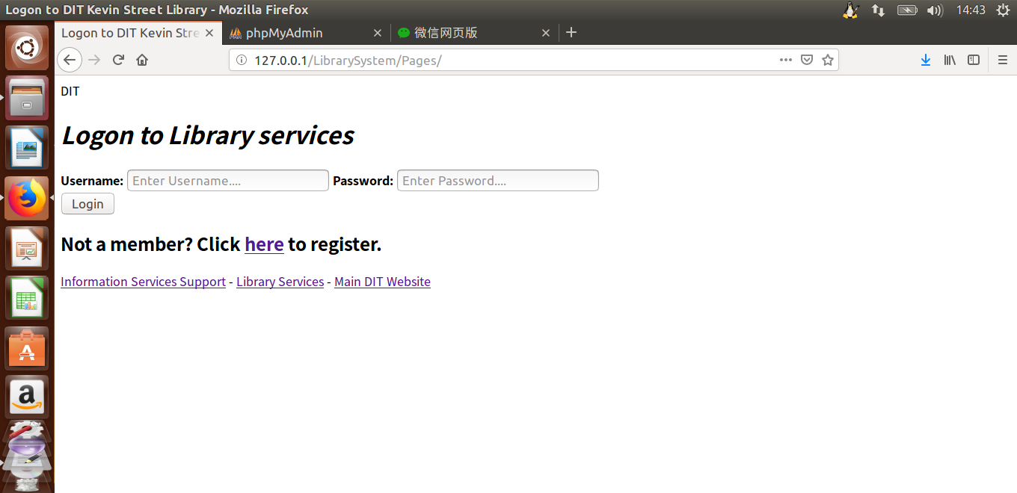

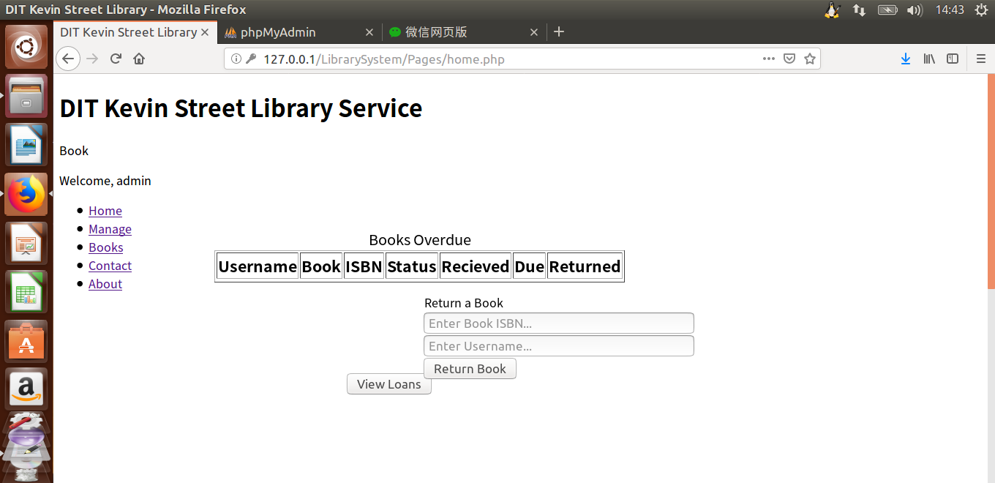

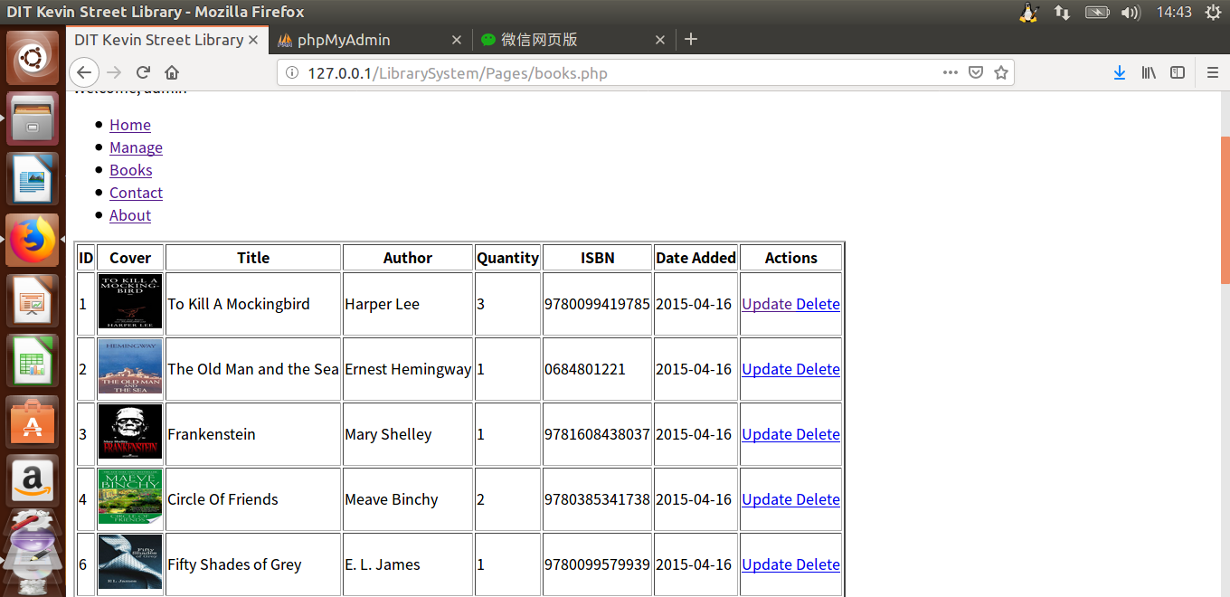

**五．心路历程**

本次实验真的做了好几个礼拜，克服了无数个困难，好像走入了一条布满荆棘的小路，幸好最终见到了繁花盛开。首先是装环境，不同的电脑有不同的问题，我的电脑装上环境后网页显示的是乱码，改了几天没改出来，放弃，用了室友的电脑，装好环境，一切正常，然后找了许多代码进行尝试，做了好几天，终于页面出来了，只是所有的汉字都是乱码，实验课准备检查的时候，因为没带电源，电脑没电关机了。然后悲剧就发生了，电脑开机后虚拟机出现了内部故障，尝试了无数种办法也没恢复，最后只能重装虚拟机。然鹅，更悲惨的是我的文件都没啦。在室友重装虚拟机的期间，我又借了另一个室友的电脑，但是我又怕把她的虚拟机也弄坏了，于是我就搭了了一个wamp环境，在Windows下把代码改好，各种修改后，终于可以使用啦。用u盘把文件拷到Linux中，然后搭建lamp环境，导入数据库，运行界面，又一件头疼的事情出现啦，网页上啥也不显示，结合尝试一的代码，我发现在Linux下要把mysql换成mysqli，可是运行的时候还是什么也没有，我就用了这学期数据库老师教的方法，在文件的各个位置输出（echo），终于发现mysqli_query这个命令不好使，各种百度后，发现可能是php版本的原因，需要将这句话改为$mysqli->query，这样终于出现了界面，可是界面上的汉字全是乱码，可是gedit打开就是正常的，我把charset改了也没用，最后用Linux里的world打开时发现中文也是乱码，就在world里把乱码再改回中文，这样就好使啦，但是有一些带框架的没法用word改，就把他们都变成了英文。最后，这个程序终于能在Linux下运行啦。

总之，通过这次试验我真的学到了很多，首先是我学会了Linux中许多命令的使用，学会了如何搭建lamp环境，学会了文件夹的挂载，学会了对文件夹，文件权限的修改等等；其次，这个项目让我对数据库有了新的认识，巩固了这学期数据库课上学到的知识，对php语言和mysql的操控都有一定的掌握，受益匪浅。